Curriculum

Carlos Alberto Parra Hernández

JUD de Mantenimiento de Alumbrado Público
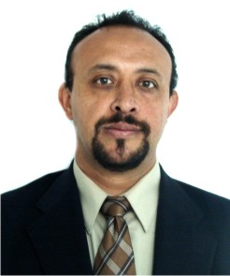

Nivel máximo de estudios | Licenciatura en Ingenieria Electrica
Áreas de conocimiento | Subestaciones electricas, líneas aéreas, plantas de emergencia
Experiencia laboral
Periodo | de octubre/2012 a actual
Institución | Delegación Álvaro Obregón
Cargo | JUD de Mantenimiento de Alumbrado Público
Periodo | de octubre/2012 a febrero/2013
Institución | Delegación Álvaro Obregón
Cargo | Líder Coordinador de Proyectos en Alumbrado Público
Periodo | de septiembre/2012 a octubre/2012
Institución | Mantenimiento Multitécnico
Cargo | Supervisor de Mantenimiento

